Ільковицький НВК «ЗШ І-ІІІ ст. –дитячий садок»

РЕГІОНАЛЬНА ІСТОРИКО-КРАЄЗНАВЧА АКЦІЯ ПАМ’ЯТІ
«СЛАВЕТНІ ГЕРОЇ СОКАЛЬЩИНИ! ГЕРОЇ НЕ ВМИРАЮТЬ!»
ЯРОСЛАВ МИСАК

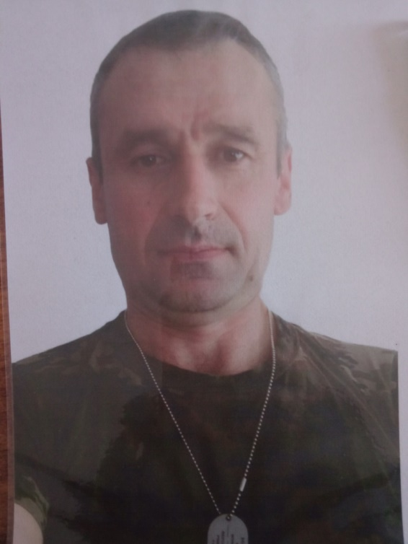

Підготували
учениці 11 класу
Ільковицького НВК
«ЗШ І-ІІІ ст. –дитячий садок»
Степанюк Лілія, Степанюк Любов
Керівник: Костюк Андрій Ярославович,
вчитель історії, Захисту України

2023 р.

На частинки серця наші краються.
Що ж поробиш? Це воля Отця.
Це не правда, що пам’ять стирається.
Вона вічна – допоки життя.
Вона вічна у серці, у думі.
В рідній школі карбується тут.
Щоб встрічав ти нові покоління,
Научав як людиною буть.
Ольга Гаврилюк, місцева поетеса із с.Свитазів

Ярослав Мисак народився 2 лютого 1979 року в с.Равщина Сокальського району Львівської області в багатодітній родині. Навчався в Ільковицькій школі. Його однокласник, Гаврилюк Микола згадує, що він був старанним учнем та надійним другом. Друзів у нього було багато. Класний керівник Томашівська Марія Богданівна розповіла, що він був спокійним та працелюбним учнем, добросовісно виконував усі доручення, любив уроки трудового навчання, фізичної культури. У 1994 році закінчив Ільковицьку школу.
Ще з дитинства його батько, Михайло Миколайович, привчав своїх синів до свого ремесла, адже він був професіонал –бляхар. Так, після школи Ярослав перейняв фах батька і почав працювати разом із ним. Із великим задоволенням займався бляхарством. Мав золоті руки. В селі не було родини, кому він не допомагав. Приймав участь у будівництві сільської церкви Успіння Пресвятої Богородиці. Часто їздив за кордон, зароблені кошти вкладав в ремонт свого дому.
Коли почалася війна, Ярослав не став ухилятися, хоча мав причину- на його утриманні був батько- інвалід ІІ групи. Був мобілізований 10 квітня, а вже з червня був на передовій в складі 60 бригади, 1962 військової частини, 96 батальйону, 1 роти. Під керівництвом ротного капітана Богдана Добробабенка бійці здобули не одну перемогу у боях, не один населений пункт було звільнено на Херсонському напрямку. Три рази був у госпіталі, тому що був поранений та мав контузію.
…В бою під П’ятихатками 19 жовтня 2022 року пропала безвісті ціла рота на чолі з ротним. На сьогодні на щиті повернулися двадцять, всі майже із Східної України. Всі ці воїни отримали нагороди-медалі за заслуги перед своїм рідним містом, на жаль, посмертно. Двоє в полоні( один близький товариш Ярослава дочекався обміну), доля інших невідома. Ярослав мав надію, що після цього бою прийде додому у відпустку, але повернувся майже через рік, як Герой….
Чин похорону загиблого захисника України провели у його рідному селі Равщина 1жовтня 2023 року. Щоб вшанувати і в скорботі схилити низько голови перед Героєм України, який у боротьбі за волю і кращу долю України віддав найдорожче що мав- своє життя, зібралася не тільки рідня, все село, однокласники, учнівський та педагогічний колективи Ільковицького НВК «ЗШ І-ІІІ ст. –дитячий садок», а також жителі сіл Суховоля, Свитазів, Ільковичі Свитазівського старостинського округу.
….Хоронили Ярослава в один день із батьком, який майже рік чекав повернення сина і його серце зупинилося, коли син останню ніч перебував у рідній домівці.
Збідніла шкільна родина Ільковицького НВК «ЗШ І-ІІІ ступенів-дитячий садок» ще на одного випускника-Героя. Андрій Костенецький, Борис Степанюк, Ярослав Мисак назавжди залишаться в нашій пам’яті.

ДОДАТКИ
І. Поезія

Чи то так доля обирає
Тих, хто від нас іде у небуття.
Чи то із них в цей час ніхто не знає,
Що за майбутнє покладуть життя.
Героєм ще ніхто не народився.
І все це усвідомлюєш тоді,
Що ти із ним в одному класі вчився,
А ще, які були ви молоді.
А ще, як ви отут стояли,
Коли вас мами вперше привели.
А всі учителі тоді казали,
Щоб ви усі послушними були.
Цього із пам'яті не витерти ніколи.
Так мало днів було в його житті.
І знову повернувся він до школи,
Але лише на кам' яній плиті.
Наталія Войтко, випускниця Ільковицького НВК

ІІ.Світлини
- На заробітках в Польщі.
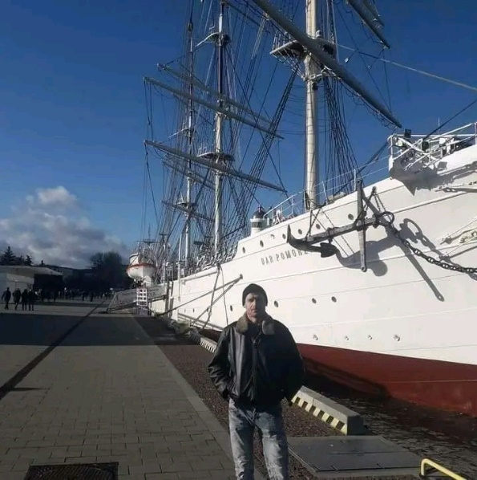
- Військові будні.
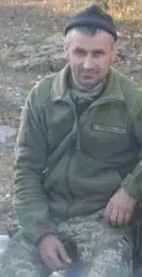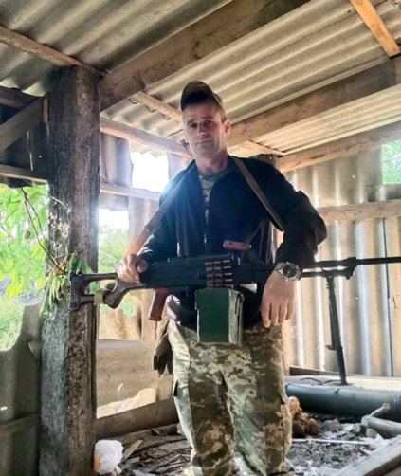

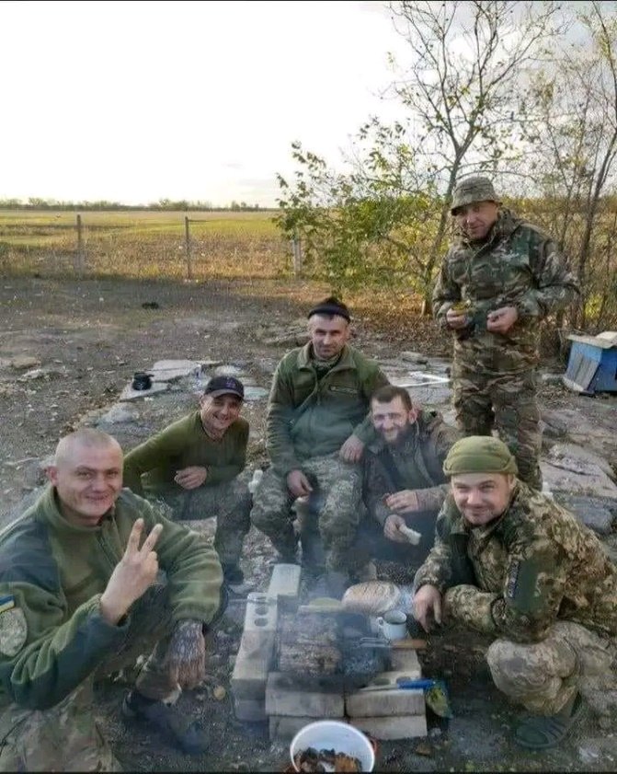
- Зустріч загиблого захисника-Героя
